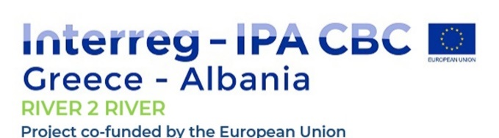

ΕΡΓΟ: «ΥΠΗΡΕΣΙΕΣ ΔΙΑΧΕΙΡΙΣΗΣ ΚΑΙ ΤΕΧΝΙΚΗΣ ΣΥΜΒΟΥΛΕΥΤΙΚΗΣ ΥΠΟΣΤΗΡΙΞΗΣ ΤΗΣ ΠΡΑΞΗΣ RIVER2RIVER»
ΠΙΝΑΚΑΣ ΟΙΚΟΝΟΜΙΚΗΣ ΠΡΟΣΦΟΡΑΣ
Περιγραφή | Ποσότητα | Καθαρή Αξία (€) | Σύνολο (€)
1.1.2-1: Πλάνο Δράσης και Διαδικασίες Υλοποίησης | 1
1.1.2-2: Πλάνο Διασφάλισης Ποιότητας Έργου: Δείκτες-Μέτρα | 1
1.1.2-3: Εγχειρίδιο Δράσεων και Διασφάλισης Ποιότητας | 1
1.1.3-1: Απολογιστική Αναφορά Κατάστασης Υλοποίησης Πράξης (περίοδος: 3/2018 έως 12/2018) | 1
1.1.3-2: 1^{η} Ενδιάμεση Αναφορά (Τριμηνιαία) Προόδου Πράξης (Περίοδος 1/2019 – 3/2019) | 1
1.1.3-3: 1^{η} Εξαμηνιαία Αναφορά Προόδου Πράξης (Περίοδος 1/2019 – 6/2019) | 1
1.1.3-4: 2^{η} Ενδιάμεση Αναφορά (Τριμηνιαία) Προόδου Πράξης (Περίοδος 7/2019 – 9/2019) | 1
1.1.3-5: 2^{η} Εξαμηνιαία Αναφορά Προόδου Πράξης (Περίοδος 7/2019 – 12/2019) και σχέδιο Τελικής Έκθεσης Έργου | 1
3.1.2-1: Έκθεση Ανάλυσης LCA (Ελληνική Πλευρά) | 1
3.1.2-2: Έκθεση Ανάλυσης LCA (Κοινή Έκθεση) | 1
6.1.1-1: Μελέτη Βιωσιμότητας Αποτελεσμάτων Έργου : Εφαρμογή για την Ελληνική Πλευρά | 1
6.1.1-2: Ανάλυση Δυνητικής Συμμετοχής Εταίρων Πράξης σε Θεματικά Δίκτυα | 1
6.1.1-3: Μελέτη Βιωσιμότητας Αποτελεσμάτων Έργου : Σύνθεση για την Ελληνική και Αλβανική Πλευρά | 1
ΣΥΝΟΛΙΚΟ ΚΟΣΤΟΣ:
ΦΠΑ 24%:
ΓΕΝΙΚΟ ΣΥΝΟΛΟ:
--------------------------------
[Σφραγίδα – Υπογραφή Προσφέροντος]

